В современном мире, когда стал особенно ощутим огромный разрыв между научно-техническим прогрессом и состоянием духовного развития, внутренней культуры людей, уровнем их социальной и нравственной зрелости. Педагоги и психологи видят путь выхода из этой ситуации в изменении самого человека, его духовного потенциала, в гуманизации всех сфер его жизни и деятельности. Здесь большое значение придаётся литературе.
Литература формирует личность, позволяет совершенно по-новому взглянуть на мир, на те или иные явления действительности.
Литература – путь к культурному и всесторонне развитому современному человеку.
Творчество, одного из гениев русской литературы, представляет значительный интерес не только колоссальным масштабом своего дарования, но и созданных им художественных ценностей.

Оргкомитет конференции

ГБОУ ДПО ЦПК «Ресурсный центр
г.о. Жигулевск Самарской области»
Дмитриева Н.А., старший методист
организационно-методического отдела РЦ
МБУК «Жигулёвский»ДК
Букаева И.С., заведующая детским сектором
МУК «Культурно-досуговый центр»
для подростков и детей
Желдыбакова Надежда Владимировна, директор

Дата проведения: 29 января 2015г.
Время проведения:15.00.
Место проведения: МУК «Культурно-досуговый центр»
для подростков и детей

ГБОУ ДПО ЦПК «Ресурсный центр
г.о. Жигулевск Самарской области»
МБУК «Жигулёвский» ДК
МУК «Культурно-досуговый центр» для подростков и детей

в рамках Года литературы
городская конференция
для школьников
«Глава о Чехове ещё не кончена…»

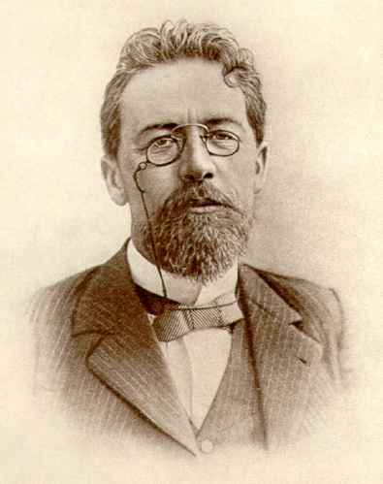

29 января 2015г.
г.о. Жигулёвск.
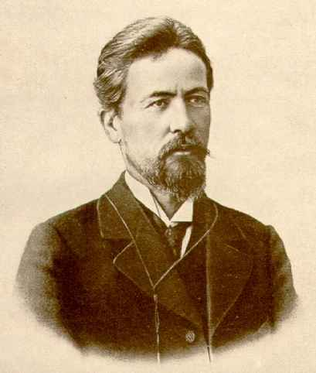
«Глава о Чехове ещё не кончена, её ещё не прочили, как следует, не вникли
в её сущность и преждевременно закрыли книгу. Пусть её раскроют вновь, изучат и дочтут до конца»
К.С.Станиславский.

Антон Павлович Чехов (17 января 1860, Таганрог, Екатеринославская губерния — 2 июля 1904, Баденвайлер) — выдающийся русский писатель, общепризнанный классик мировой литературы. По профессии врач. Почётный академик Императорской Академии наук по Разряду изящной словесности. Один из самых известных драматургов мира. Его произведения переведены на более, чем 100 языков. Его пьесы, в особенности «Чайка», «Три сестры» и «Вишнёвый сад», на протяжении более ста лет ставятся во многих театрах мира. За 26 лет творчества Чехов создал около 900 различных произведений (коротких юмористических рассказов, серьёзных повестей, пьес), многие из которых стали классикой мировой литературы. Особенное внимание обратили на себя «Степь», «Скучная история», «Дуэль», «Палата № 6», «Рассказ неизвестного человека», «Мужики», «Человек в футляре», «В овраге», «Детвора», «Драма на охоте»; из пьес: «Иванов», «Чайка», «Дядя Ваня», «Три сестры», «Вишнёвый сад».

В Самарской области в рамках Года литературы
29 января 2015 в общеобразовательных организациях планируется провести массовую акцию «Единый урок литературы», посвященную 155-летию со дня рождения великого русского писателя А.П. Чехова

Данное мероприятие открывает Год литературы в Самарской области и направлено на развитие читательских интересов детей.

Программа конференции
«Глава о Чехове ещё не кончена…»

«Жизненный и творческий путь Чехова» (презентация) – Снежана Ляшенко, Регина Меликджанян, ученицы 9 -А класса ГБОУ СОШ №13, руководитель Светлана Петровна Ефремова
«Чехов, мастер короткого рассказа» (презентация) - Якушева Дарья, ученица 8 класса ГБОУ СОШ №8,
руководитель Наталья Николаевна Арисова
«По чеховским местам» (доклад) -. Карташева Дарья, Харлопанова Лилия ученицы 8 класса ГБОУ ООШ №3,
руководитель Алевтина Юрьевна Кувшинова
«Читая Чехова, смеемся» (театрализованное выступление) – ученики 6 класса ГБОУ ООШ№ 3,
руководитель Елена Константиновна Щукина
«Лошадиная фамилия»( инсценировка по мотивам рассказа А.П.Чехова) – ученики 5-А класса ГБОУ ООШ№3,
руководитель Алевтина Юрьевна Кувшинова
«Чехов на Сахалине» (презентация) -Павел Аксёнов, ученик 10 –А класса ГБОУ СОШ №16
руководитель Крымова Елена Ивановна
«Чехов – драматург» (презентация) - Журавская Ольга, Елизавета Мыльникова ученицы 9-А класса ГБОУ СОШ №6,
руководитель Ильвира Николаевна Петрова
«Загадочная особа» ( композиция по мотивам произведений А.П.Чехова) –Усатов Иван ученик 8 –Бкласса и Дорофеева Дарья ученица 7 А класса. ГБОУ ООШ №.3,
руководитель. Алевтина Юрьевна Кувшинова
«Славный народ - собаки!» - А.П. Чехов» (доклад)- Евгений Гарбут , ученик 6-В класса ГБОУ СОШ№10,
Руководитель Букаева Ирина Степановна клуб «Душа России»
«Лексико-фразеологический аспект рассказа «Налим» (доклад)
Кристина Иванова, ученица 7_А класса ГБОУ СОШ №16,
руководитель. Наталья Георгиевна Крюкова
«Конфликт в одном из рассказов А.П.Чехова» (доклад) –
Александр Богомазов и Елизавета Чевакина, ученики 9-А класса
ГБОУ СОШ №10,руководитель Ирина Александровна Завьялова
«Ценность восприятия творчества А.П.Чехова современным читателем» (доклад)- Марина Киселева, ученица 8 -А класс ГБОУ ООШ №.3,
руководитель Алевтина Юрьевна Кувшинова

